中共中央印发《中国共产党党徽党旗条例》
整理归属 广东省教育考试院
发布日期 2021-06-29
来源 新华网
栏目 重要论述
存档日期 2026-10-27
原文链接 https://eea.gd.gov.cn/hdxz_xzzx/dsxxjy/zyls/content/post_3331941.html

新华社北京6月28日电 近日，中共中央印发了《中国共产党党徽党旗条例》（以下简称《条例》），并发出通知，要求各地区各部门认真遵照执行。
通知指出，中国共产党的党徽党旗是中国共产党的象征和标志。维护党徽党旗的尊严，就是维护党的尊严，是各级党组织和每名党员必须履行的政治责任。《条例》是我们党历史上第一部关于党徽党旗的基础主干法规，是党徽党旗制作、使用、管理的基本遵循。《条例》以党章为根本遵循，继承已有好做法，吸收实践新经验，对党徽党旗工作作出全面规范。《条例》的制定和实施，对于充分发挥党徽党旗的政治功能，增强党的凝聚力、战斗力，激发党员党的意识，激励全党不忘初心、牢记使命，坚定理想信念，团结带领全国各族人民在党的旗帜下奋勇前进，具有十分重要的意义。
通知要求，各级党组织要认真学习贯彻《条例》，加大宣传力度，把党徽党旗知识作为党史学习教育、党员教育培训、入党积极分子培训的重要内容，教育引导广大党员和人民群众正确认识党徽党旗的深刻内涵和工作要求，自觉规范使用党徽党旗及其图案。中央组织部要会同有关部门加强督促指导，确保《条例》各项规定得到有效落实。各地区各部门在执行《条例》中的重要情况和建议，要及时报告党中央。
《条例》全文如下。
中国共产党党徽党旗条例
（2021年6月17日中共中央政治局常委会会议审议批准 2021年6月26日中共中央发布）
第一条 为了规范党徽党旗制作、使用、管理，充分发挥党徽党旗的政治功能，增强党的凝聚力、战斗力，激发党员党的意识，激励全党不忘初心、牢记使命，坚定理想信念，团结带领全国各族人民在党的旗帜下奋勇前进，根据《中国共产党章程》，制定本条例。
第二条 中国共产党党徽为镰刀和锤头组成的图案。中国共产党党旗为旗面缀有金黄色党徽图案的红旗。
党徽党旗表明中国共产党是中国工人阶级的先锋队，同时是中国人民和中华民族的先锋队，是为中国人民谋幸福、为中华民族谋复兴，为坚持和发展中国特色社会主义、为实现共产主义远大理想而不懈奋斗的马克思主义政党。
第三条 中国共产党的党徽党旗是中国共产党的象征和标志。
党的各级组织和每一个党员都要维护党徽党旗的尊严。
第四条 党徽党旗制作、使用、管理必须坚持统一标准、统一规范，坚持分级负责、集中管理。
第五条 党徽直径的通用尺度为下列3种：
（一）100厘米；
（二）80厘米；
（三）60厘米。
需要悬挂非通用尺度党徽的，应当按照通用尺度成比例适当放大或者缩小，与悬挂背景、场合相适应。
党徽图案一般使用金黄色或者红色。
第六条 下列情形应当使用党徽或者党徽图案：
（一）召开党的全国代表大会、代表会议和地方各级代表大会、代表会议，在显著位置悬挂党徽，并在党徽两侧各布5面红旗；
（二）召开党的中央和地方委员会全体会议，在显著位置悬挂党徽；
（三）党的中央和地方委员会及其工作部门、党的中央和地方委员会在特定地域派出的代表机关及其工作部门、党的纪律检查机关、党组、党的基层组织的印章（印模），中间刻党徽图案。
第七条 党的基层委员会召开党员大会或者党员代表大会，根据需要可以悬挂党徽。
下列情形可以使用党徽图案：
（一）党内重要会议、重要活动使用的证件、标识等；
（二）党的各级组织颁发的奖章、徽章、奖状、证书和其他荣誉性文书、证件，制作的有关工作证件等；
（三）党内重要出版物、宣传品等；
（四）党的各级组织的网络网站；
（五）党员教育基地、党员先锋岗、党建宣传栏（墙），以及党群服务中心、党员活动室等基层党组织活动场所；
（六）开展党的对外交往活动。
第八条 党旗的通用尺度为下列5种：
（一）长288厘米，宽192厘米；
（二）长240厘米，宽160厘米；
（三）长192厘米，宽128厘米；
（四）长144厘米，宽96厘米；
（五）长96厘米，宽64厘米。
在特定场合需要使用非通用尺度党旗的，应当按照通用尺度成比例适当放大或者缩小。
第九条 下列情形应当使用党旗：
（一）举行新党员入党宣誓仪式，组织党员重温入党誓词；
（二）党内举行重大庆祝、纪念活动；
（三）党的中央和地方委员会及其工作部门、党的中央和地方委员会在特定地域派出的代表机关及其工作部门、党的纪律检查机关、党组的会议室。
第十条 下列情形可以使用党旗：
（一）召开党员大会、党的基层代表大会；
（二）党的基层组织开展主题党日；
（三）党员教育基地、党员先锋岗，以及党群服务中心、党员活动室等基层党组织活动场所；
（四）在重要工作、重要项目攻关和抢险救灾、抗击疫情一线的党组织阵地、党员突击队等；
（五）开展党的对外交往活动。
除上述情形外，一般参照党徽图案可以使用情形使用党旗图案。
第十一条 特殊情形需要同时悬挂党旗和其他旗帜的，应当把党旗置于首要位置。
第十二条 制作非通用尺度的党徽党旗，在规定情形外使用党徽党旗及其图案的，应当报县级以上党委组织部门批准。
第十三条 党徽党旗及其图案不得用于：
（一）商标、授予专利权的外观设计和商业广告；
（二）私人活动；
（三）私人场所、个人网络空间的标识物；
（四）个人日常用品、日常生活的陈设布置；
（五）其他不适宜的场所、情形和环境。
第十四条 不得在党徽党旗上添加任何文字、符号和图案等，不得使用破损、污损、褪色的党徽党旗，不得制作使用任何不符合本条例所附制法说明的党徽党旗。不得倒挂、倒插或者以其他有损党徽党旗尊严的方式升挂、使用党徽党旗。
不得随意丢弃党徽党旗。破损、污损、褪色、标记文字和符号等不符合制作使用规定的党徽党旗，应当按照规定收回、处置。党内举行重大庆祝、纪念活动后，按照谁发放、谁负责的原则，由有关单位收回或者妥善处置活动现场使用的党徽党旗。
第十五条 党员去世后，经党员组织关系所在单位具有相关审批权限的基层党委同意，可以在其遗体或者骨灰盒上覆盖党旗，但党旗不得触及地面，不得随遗体火化，不得随骨灰盒掩埋。
第十六条 在网络、出版物等使用党徽党旗图案，应当置于显著位置。
网络、出版物等使用的党徽党旗图案标准版本，在共产党员网和中国共产党新闻网发布。
第十七条 党徽党旗知识应当作为党史学习教育、党员教育培训、入党积极分子培训等的重要内容。
各级党组织应当教育党员、共青团员、少先队员和人民群众，了解党徽党旗的历史和精神内涵，自觉规范使用党徽党旗及其图案，尊重和爱护党徽党旗。
各新闻、出版单位应当加强对党徽党旗知识的宣传，报道和使用含有规范党徽党旗图案的消息和图片，维护党的形象。
第十八条 党徽党旗按照本条例所附的中国共产党党徽党旗制法说明制作。制作企业由省（自治区、直辖市）党委组织部在具有生产资质的企业中确定。任何单位和个人，未经批准不得擅自制作党徽党旗。
第十九条 党徽党旗原则上应当集中配备发放，做到一个党委有一枚党徽、一个支部有一面党旗，所需经费可以从党费中列支。
第二十条 各级党组织应当把维护党徽党旗的尊严作为一项政治任务，切实履行主体责任。县级以上党委组织部门对本地区本单位本系统党徽党旗各项工作履行监督管理责任，会同市场监督管理部门加强对党徽党旗生产、销售和商业使用的监督管理。
对非法生产、销售党徽党旗制品的企业和个人，对违反本条例使用党徽党旗及其图案的行为，应当进行批评教育、及时纠正，情节严重或者拒不改正的，按照有关规定处置，对涉嫌违法犯罪的依法处理。
第二十一条 中央军事委员会可以根据本条例，制定相关规定。
第二十二条 党员徽章是党员的身份标识，其制作、使用、管理另行规定。
第二十三条 本条例由中央组织部负责解释。
第二十四条 本条例自发布之日起施行。此前发布的有关党徽党旗的规定，凡与本条例不一致的，按照本条例执行。
附件：1.中国共产党党徽制法说明
2.中国共产党党旗制法说明
原图分页 1/2
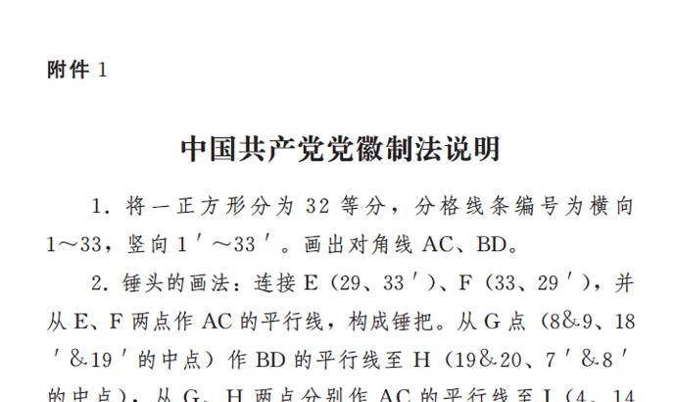
原图分页 2/2
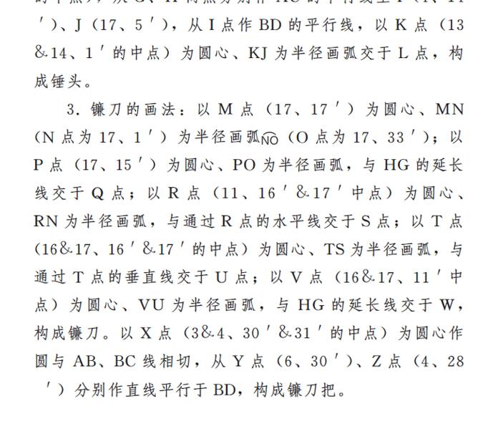
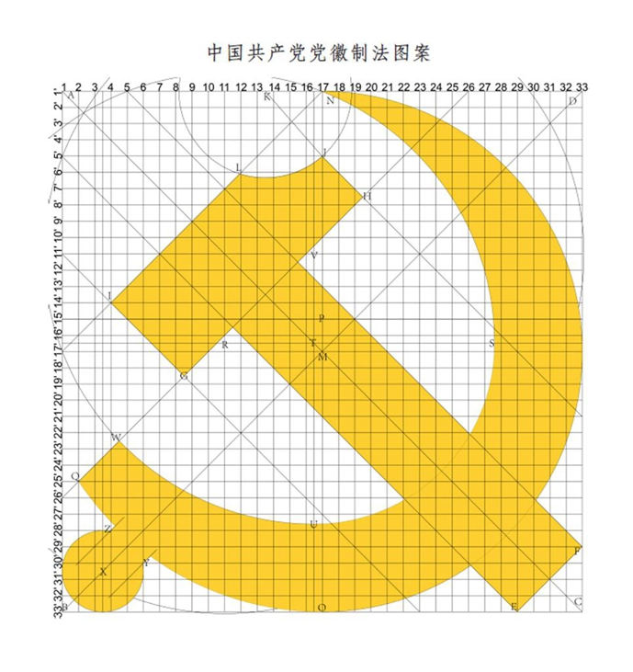
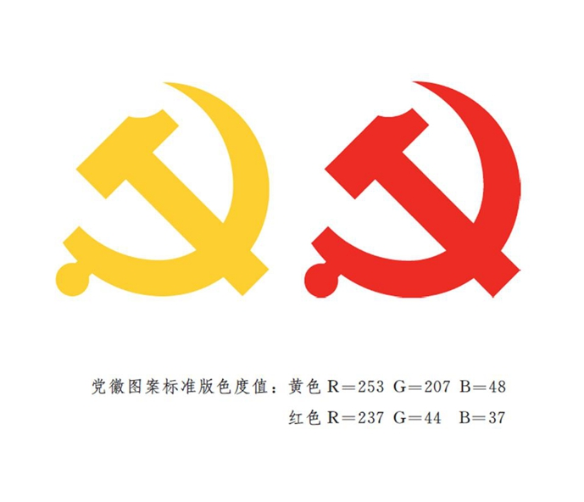
图表：《中国共产党党徽党旗条例》附件1：中国共产党党徽制法说明 新华社发
原图分页 1/2
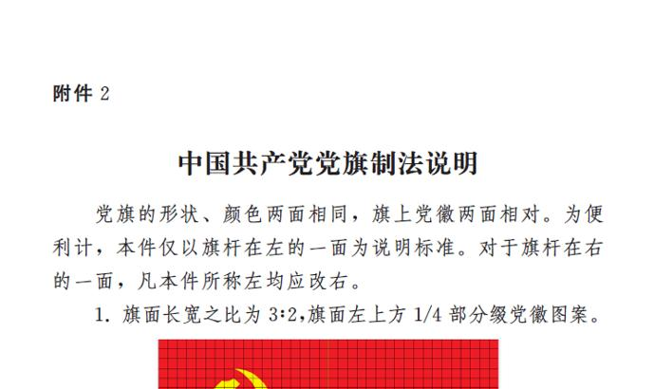
原图分页 2/2
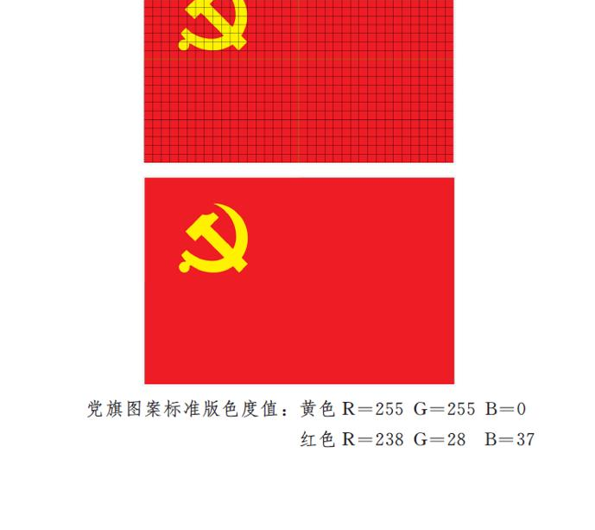
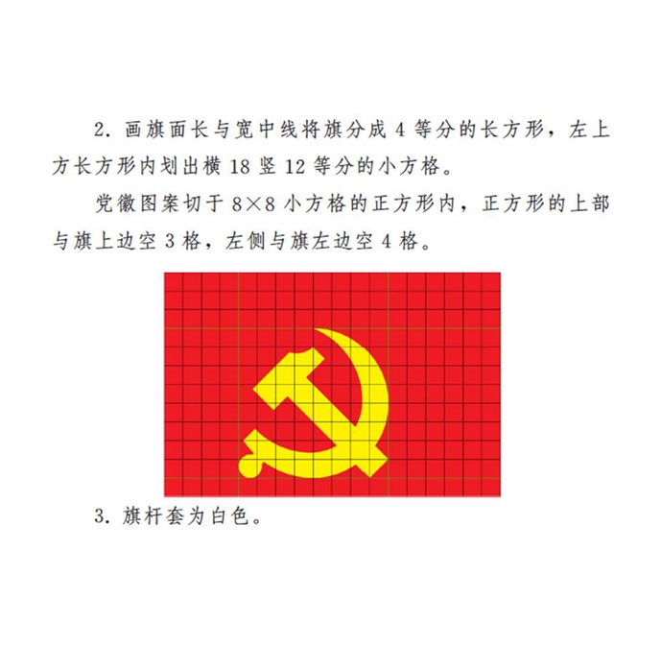
图表：《中国共产党党徽党旗条例》附件2：中国共产党党旗制法说明 新华社发

